 | Nations Unies | ST/SG/AC.10/C.3/2011/14
 | Secrétariat |  | Distr. générale  30 mars 2011  Français  Original: anglais
Comité d’experts du transport des marchandises dangereuses
et du Système général harmonisé de classification
et d’étiquetage des produits chimiques
Sous-Comité d’experts du transport des marchandises dangereuses
Trente-neuvième session
Genève, 20-24 juin 2011
Point 4 b) de l’ordre du jour provisoire
Systèmes de stockage de l’électricité: condensateurs au lithium-ion
Nouvelle désignation officielle de transport pour les condensateurs asymétriques
Communication de l’expert du Japon
Introduction
1. À sa trente-huitième session, le Sous-Comité a examiné le document INF.10 soumis par l’expert du Japon, dans lequel il était proposé de créer une nouvelle désignation officielle de transport pour les condensateurs au lithium-ion et a accepté d’inclure cette question dans son programme de travail. La proposition contenue dans le présent document a été préparée sur la base de la proposition antérieure du document INF.10, en tenant compte des observations formulées dans le document INF.33 soumis par l’expert de la France lors de cette même session, ainsi que de celles reçues dans l’intersession de la part du représentant de KiloFarad International.
2. Les condensateurs asymétriques ont été mis au point et commercialisés récemment; ils sont de plus en plus demandés pour servir dans des applications visant à utiliser efficacement de l’énergie renouvelable et dans des systèmes de récupération d’énergie, entre autres. En raison de cette demande accrue, il convient d’établir une nouvelle désignation officielle de transport ainsi que des dispositions spécifiques relatives au transport des condensateurs asymétriques.
Informations générales sur les condensateurs asymétriques
Définition et principe de fonctionnement des condensateurs asymétriques
3. Un condensateur asymétrique est un condensateur électrochimique dans lequel l’électrode positive et l’électrode négative sont constituées de matières actives différentes et où les charges et décharges peuvent être répétées par des mécanismes différents à la cathode et à l’anode. Deux condensateurs asymétriques types, tels que les condensateurs au lithium-ion (LIC) et les condensateurs au nickel-carbone (condensateurs Ni-C) sont décrits ci-dessous.
LIC
4. Une pile LIC se compose essentiellement d’une électrode positive, d’une électrode négative, d’un séparateur et d’un électrolyte (fig. 1).
5. Une pile LIC est un condensateur asymétrique capable d’emmagasiner l’énergie électrique par adsorption et désorption des ions à l’interface de la matière de l’électrode positive et de l’électrolyte, ainsi que par intercalation et désintercalation des ions lithium à l’électrode négative. L’électrode positive, similaire à celle d’un condensateur électrique à double couche (EDLC), est constituée de matières carbonées, par exemple du charbon actif, qui offrent une grande surface, tandis que l’électrode négative est notamment constituée de matières carbonées, ce qui permet l’intercalation et la désintercalation des ions lithium. On peut utiliser le matériau composite Li4Ti5O12/carbone pour l’électrode négative. L’électrolyte utilisé dans un condensateur LIC est une solution de sel de lithium contenue dans un solvant organique (fig. 2).
6. L’intercalation du lithium abaisse le potentiel de l’électrode négative, ce qui accroît la tension de sortie de la pile. Un condensateur LIC peut emmagasiner de plus grandes quantités d’énergie qu’un condensateur EDLC en raison de la grande capacité de l’électrode négative comparée à celle de l’électrode positive (fig. 3).
7. Comparé à un condensateur EDLC, un condensateur LIC présente une tension de fonctionnement plus élevée et une énergie volumique supérieure pour une densité de puissance équivalente (fig. 4). Comme le montre la courbe de décharge (fig. 5), la tension d’un condensateur LIC change en fonction de la charge électrique emmagasinée, ce qui constitue une caractéristique typique des condensateurs asymétriques. Les condensateurs LIC présentent une excellente durabilité des cycles, comparable à celle des condensateurs EDLC.
Condensateurs Ni-C
8. Les condensateurs Ni-C sont des condensateurs asymétriques qui peuvent se charger et se décharger de façon répétée par l’adsorption d’ions potassium (ions K+) à la double couche de l’électrode négative et par une réaction électrochimique avec l’hydroxyde de nickel de l’électrode positive: (NiO(OH) + H₂O +e- = Ni(OH)₂ + OH⁻).
9. Dans le cas des condensateurs Ni-C, l’électrode positive est à base de nickel, comme dans les batteries alcalines, et l’électrode négative est à base de carbone. L’électrolyte utilisé dans les condensateurs Ni-C est alcalin, comme dans les batteries alcalines.
10. Les condensateurs asymétriques ont des limites inférieures de tension plus basses, au-dessous desquelles les piles sont endommagées et ne fonctionnent plus. Ces limites oscillent par exemple entre 1,4 V et 2,2 V pour les condensateurs LIC, et entre 0,4 V et 0,6 V pour les condensateurs Ni-C. Il n’est donc pas possible de réduire à 0 V la tension aux bornes de condensateurs asymétriques sans leur causer des dommages et il n’est donc pas possible de les transporter complètement déchargés comme c’est le cas avec les condensateurs EDLC.
Applications des condensateurs asymétriques
11. Des condensateurs asymétriques ayant différents niveaux d’énergie ont été commercialisés sous forme de piles laminées ou cylindriques (fig. 6). Comme les condensateurs EDLC, les condensateurs asymétriques sont souvent utilisés en modules, composés de piles raccordées en série et/ou en parallèle, pour obtenir la tension voulue et l’énergie nécessaire à l’application considérée (fig. 7).
12. Les condensateurs asymétriques conviennent bien aux applications qui requièrent une forte énergie volumique et une excellente durabilité. Les applications potentielles des condensateurs asymétriques sont les suivantes:
- Sources d’énergie électrique d’appoint, notamment pour compenser une baisse de tension et pour assurer une alimentation sans coupure;
- Stockage d’énergie renouvelable, notamment éolienne et photovoltaïque;
- Systèmes de récupération d’énergie dans l’industrie et dans les transports;
- Systèmes de démarrage de moteurs au moyen du seul condensateur ou en combinaison avec les batteries de démarrage existantes.
Risques éventuels lors du transport et évaluation de la sûreté des condensateurs asymétriques
13. Le transport des condensateurs asymétriques présente les deux risques potentiels suivants:
a) Dispositif de stockage d’énergie chargé;
Un condensateur asymétrique a une limite inférieure de tension, au-dessous de laquelle la pile est endommagée et ne fonctionne plus. Il faut donc transporter les piles de condensateur asymétrique quand elles sont chargées au-delà de la limite inférieure de tension; et
b) Dispositif de stockage d’énergie contenant des liquides inflammables;
Comme dans le cas des condensateurs EDLC, des liquides inflammables sont parfois utilisés dans la solution électrolyte; et
Bien que les condensateurs LIC contiennent des ions lithium pour transporter les charges, leurs électrodes positives ne contiennent pas d’oxydes métalliques et il n’y a donc pas de risque de glissement thermique.
14. L’évaluation des risques éventuels en matière de sûreté porte sur les points suivants:
a) Dispositif de stockage d’énergie chargé;
Puisque les condensateurs asymétriques ont une limite inférieure de tension, au-dessous de laquelle la pile est endommagée et ne fonctionne plus, il faut les transporter chargés. Les condensateurs asymétriques doivent donc être protégés contre les courts-circuits. On appliquera l’épreuve suivante pour confirmer l’absence de danger au cas où un court-circuit se produirait entre les bornes;
- Épreuves de court-circuit externe: ni rupture, ni éclatement, ni inflammation;
- Dispositif de stockage d’énergie contenant des liquides inflammables;
Les condensateurs LIC peuvent contenir des liquides inflammables tels que le carbonate de diéthyle (point d’éclair 25 °C) et le carbonate de méthyle éthyle (point d’éclair 24 °C) dans leur électrolyte. La quantité de liquide inflammable dans un condensateur EDLC de 10 Wh est à peu près la même que dans un condensateur asymétrique de 20 Wh contenant un liquide inflammable;
Comme les batteries alcalines, les condensateurs Ni-C utilisent un électrolyte aqueux qui n’est pas inflammable. Les condensateurs Ni-C ne présentent donc pas plus de risque d’incendie que les batteries alcalines;
On appliquera les épreuves suivantes pour confirmer que les condensateurs asymétriques qui contiennent des liquides inflammables dans leur électrolyte sont sans danger:
- Simulation d’altitude (essai à basse pression): ni fuite, ni éclatement, ni rupture, ni inflammation, sous un différentiel de pression de 95 kPa; et
- Épreuve de chute: ni fuite, ni éclatement, ni rupture, ni inflammation.
Proposition
15. Les règles ci-après sont proposées pour le transport des condensateurs asymétriques:
Une nouvelle rubrique serait introduite et libellée comme suit:
(1) | (2) | (3) | (4) | (5) | (6) | (7a) | (7b) | (8) | (9) | (10)
3XXX | CONDENSATEUR ASYMÉTRIQUE  (ayant une capacité d’accumulation d’énergie supérieure à 0,3Wh) | 9 |  |  | AAA | 0 | E0 | P003
La disposition spéciale AAA s’y ajoutant serait libellée comme suit:
«AAA Cette rubrique s’applique aux condensateurs asymétriques ayant une capacité de stockage d’énergie supérieure à 0,3 Wh. Les condensateurs ayant une capacité de stockage d’énergie inférieure ou égale à 0,3 Wh ne sont pas soumis au présent Règlement.
Par capacité de stockage d’énergie, on entend l’énergie retenue par un condensateur, telle que calculée en utilisant la tension et la capacitance nominales. Tous les condensateurs asymétriques auxquels cette rubrique s’applique doivent remplir les conditions suivantes:
a) Les condensateurs doivent être protégés contre les courts-circuits lors du transport;
b) Tous les modèles de condensateurs doivent être soumis à une épreuve de court-circuit externe au cours de laquelle un condensateur complètement chargé est, à température ambiante (20 ± 5 ºC), mis en court-circuit avec une résistance externe totale inférieure à 0,1 ohm pendant au moins une heure. Le condensateur ne doit présenter ni éclatement, ni rupture, ni inflammation pendant une période d’observation de six heures;
c) Les condensateurs contenant des marchandises dangereuses doivent être conçus pour résister à une différence de pression de 95 kPa;
d) Les condensateurs doivent être conçus et fabriqués de manière que toute augmentation de la pression qui pourrait se produire au cours de l’utilisation puisse être compensée par une décompression en toute sécurité à l’aide d’un évent ou d’un point de rupture dans l’enveloppe du condensateur. Tout liquide qui est rejeté lors de la mise à l’air libre doit être contenu par l’emballage ou l’équipement dans lequel le condensateur est placé; et
e) La capacité de stockage d’énergie en Wh doit figurer sur les condensateurs.
Les condensateurs contenant un électrolyte ne répondant pas aux critères de classification dans une classe ou division de marchandises dangereuses, y compris lorsqu’ils sont installés dans un équipement, ne sont pas soumis aux autres dispositions du présent Règlement.
Les condensateurs contenant un électrolyte répondant aux critères de classification dans une classe ou division de marchandises dangereuses, avec une capacité de stockage d’énergie maximum de 20 Wh, ne sont pas soumis aux autres dispositions du présent Règlement lorsqu’ils sont capables de subir une épreuve de chute de 1,2 mètre, non emballés, sur une surface rigide sans perte de contenu.
Les condensateurs contenant un électrolyte répondant aux critères de classification dans une classe ou division de marchandises dangereuses qui ne sont pas installés dans un équipement et dont la capacité de stockage d’énergie est supérieure à 20 Wh sont soumis au présent Règlement.
Les condensateurs installés dans un équipement et contenant un électrolyte répondant aux critères de classification dans une classe ou division de marchandises dangereuses ne sont pas soumis à d’autres dispositions du présent Règlement, à condition que l’équipement soit emballé dans un emballage extérieur robuste fabriqué en un matériau approprié, présentant une résistance suffisante et conçu en fonction de sa contenance et de l’usage auquel il est destiné et de manière à empêcher tout fonctionnement accidentel des condensateurs lors du transport. Les grands équipements robustes contenant des condensateurs peuvent être présentés au transport non emballés ou sur des palettes lorsque les condensateurs sont munis d’une protection équivalente par l’équipement dans lequel ils sont contenus.».
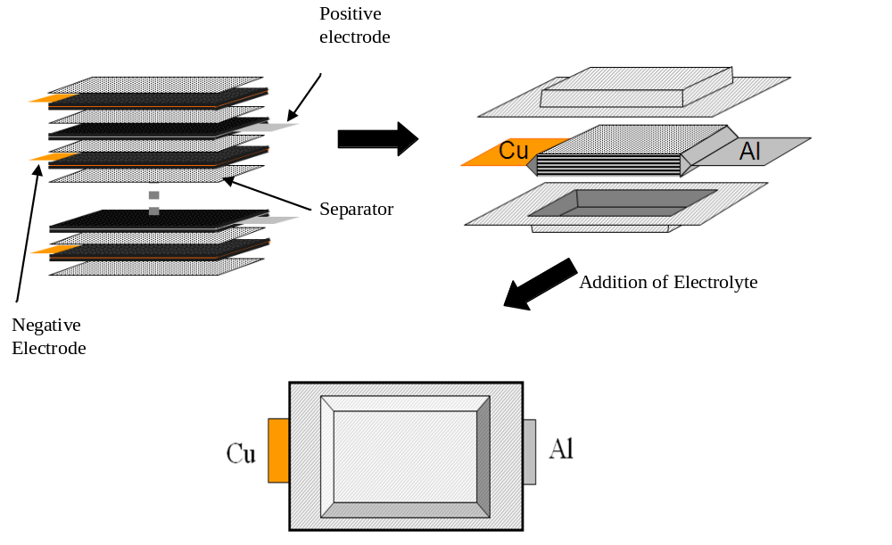
Fig. 1 Composants d’un condensateur LIC
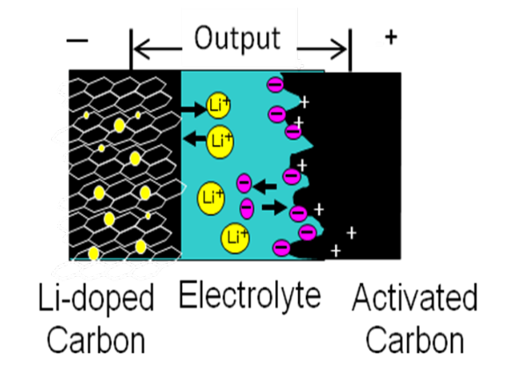
Fig. 2 Schéma de fonctionnement d’un condensateur LIC
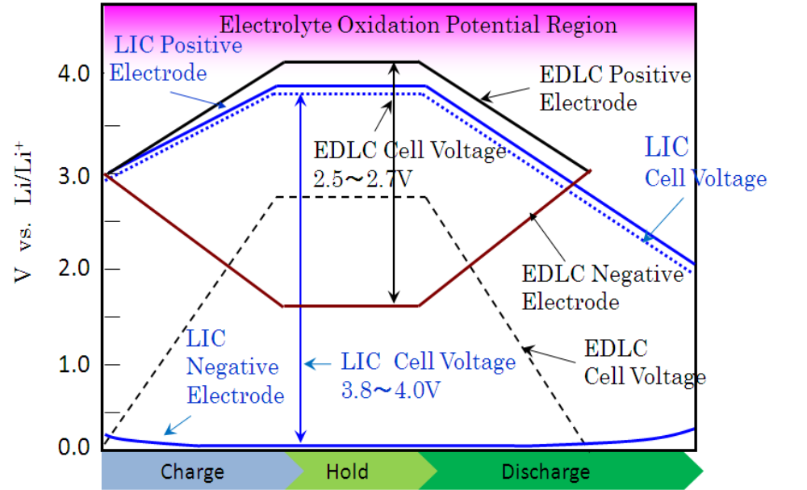
Fig. 3 Principe de fonctionnement d’un condensateur LIC
(comparaison avec un condensateur EDLC)
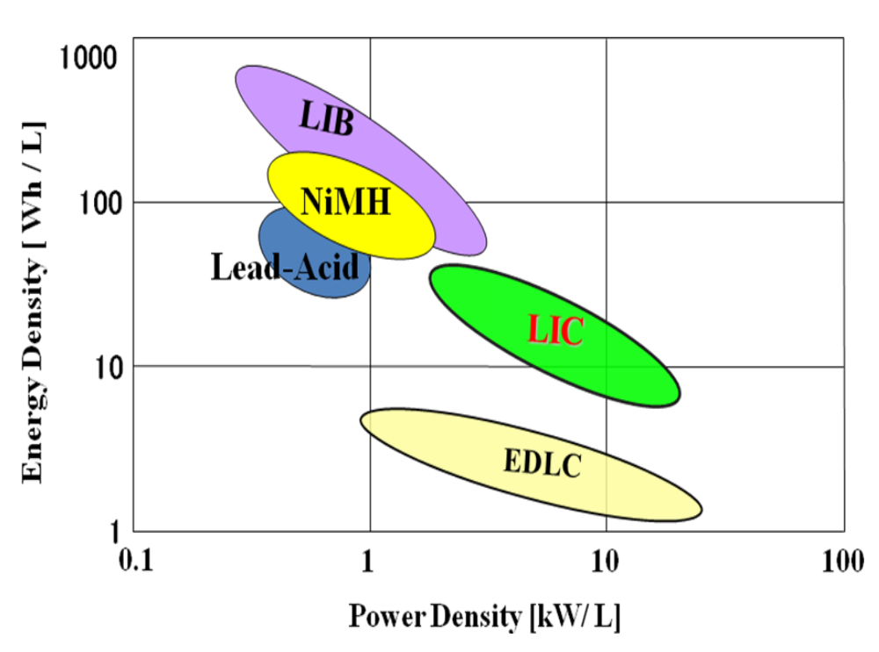
Fig. 4 Relation entre l’énergie volumique et la densité de puissance
(comparaison avec d’autres dispositifs de stockage d’énergie)
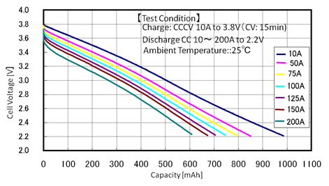
Fig. 5 Courbe de décharge d’un condensateur LIC

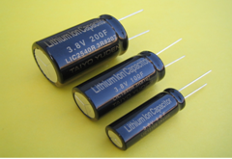 | 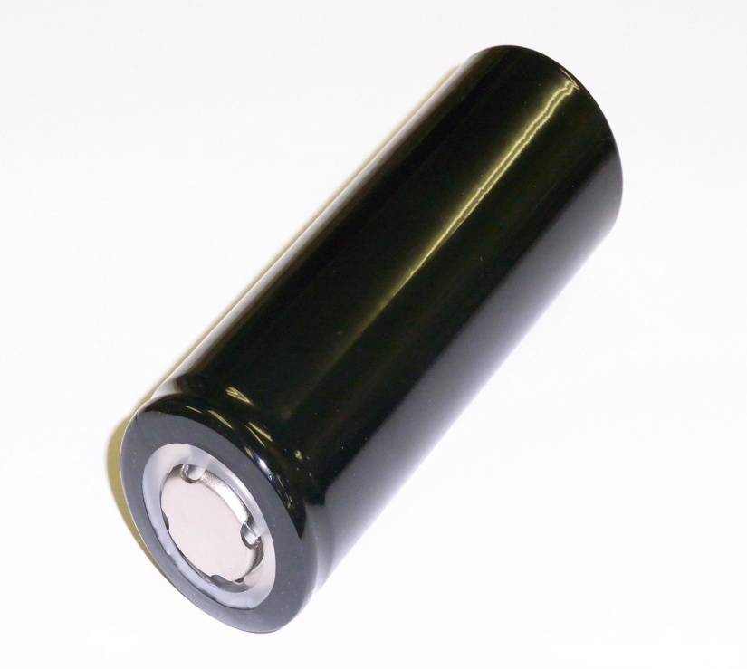
Cylindrical cell 200F, 100F, 40F | Cylindrical cell 1000Ｆ
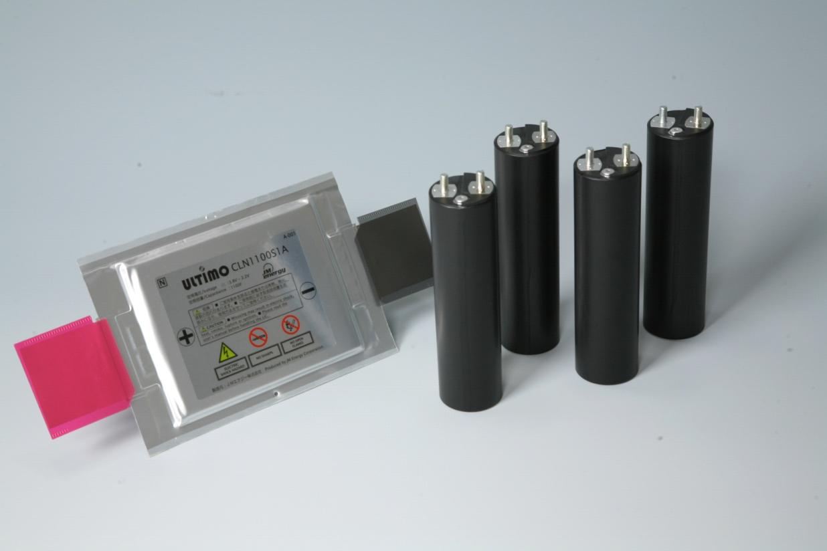 | 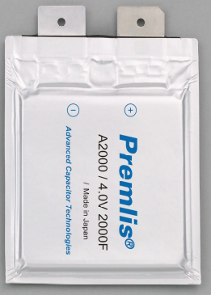
Laminate cell 1100F | Laminate cell 2000F
Fig. 6 Exemples de condensateurs LIC

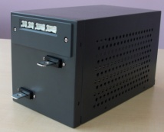 | 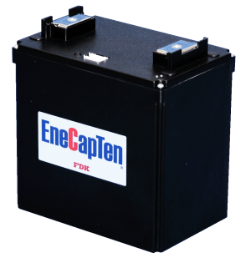
Fig. 7 Exemples de modules LIC

? Conformément au programme de travail du Sous-Comité pour 2011-2012, adopté par le Comité à sa cinquième session (voir ST/SG/AC.10/C.3/76, par. 116, et ST/SG/AC.10/38, par. 16).

